**Мотивирующий ежедневник**

Подготовила: Пермякова Екатерина

Облако – символ мечты, к которой человек стремиться. Взлететь в небо и достичь небывалых высот. Это становится возможным при использовании приложения «Мотивирующий ежедневник». С ним наш общий друг, Облачко, поможет вам упорядочить день и структурировать поставленные задачи, наглядно покажет процесс приобретения положительных привычек и избавления от отрицательных, а самое главное замотивирует на продуктивную работу на весь день яркими картинками и правильными словами. Так, используя приложение «Мотивирующий ежедневник», вы будете ближе к поставленной цели, и мечты станут реальностью.

**Цель:** создать ежедневник, в котором будет друг-помощник, подбадривающий пользователя. В приложении помимо классической возможности создавать события и записывать расписание будет мотиватор, генерирующий разнообразные картинки, и календари, в которых будет отслеживаться и наглядно показываться частота повторения каких-либо действия.

**Актуальность:** В процессе достижения цели, нам порой недостаточно каких-то сухих записей и планов, нам не хватает мотивации, которую как раз может дать приложение «Мотивирующий ежедневник».

**Описание**

При открытии приложения вам будет представлена основная страница. В его правой части расположены календарь и друг Облачко с мотивирующей фразой, которая всегда разная.

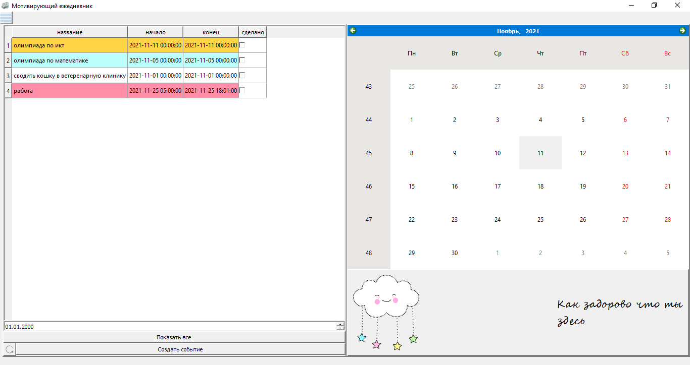

В левой части - список предстоящих событий-дел.

Если нажать на кнопку «Показать все» в таблице будут показаны все предстоящие события. Если выделить какой либо день в календаре, в таблице будут показаны все события на этот день.

Если нажать на кнопку «Создать событие» откроется окно создания нового события. В нем можно выбрать название, предстоящего дела (оно не должно быть пустым), тип из списка (в него входит и цвет, которым будет выделяться строка события) и так же начало и конец этого события. После нажатия кнопки «Создать», событие добавится в базу данных, чтобы оно добавилось и в список, нужно его обновить кнопкой с иконкой обновления слева от кнопки «Создать».

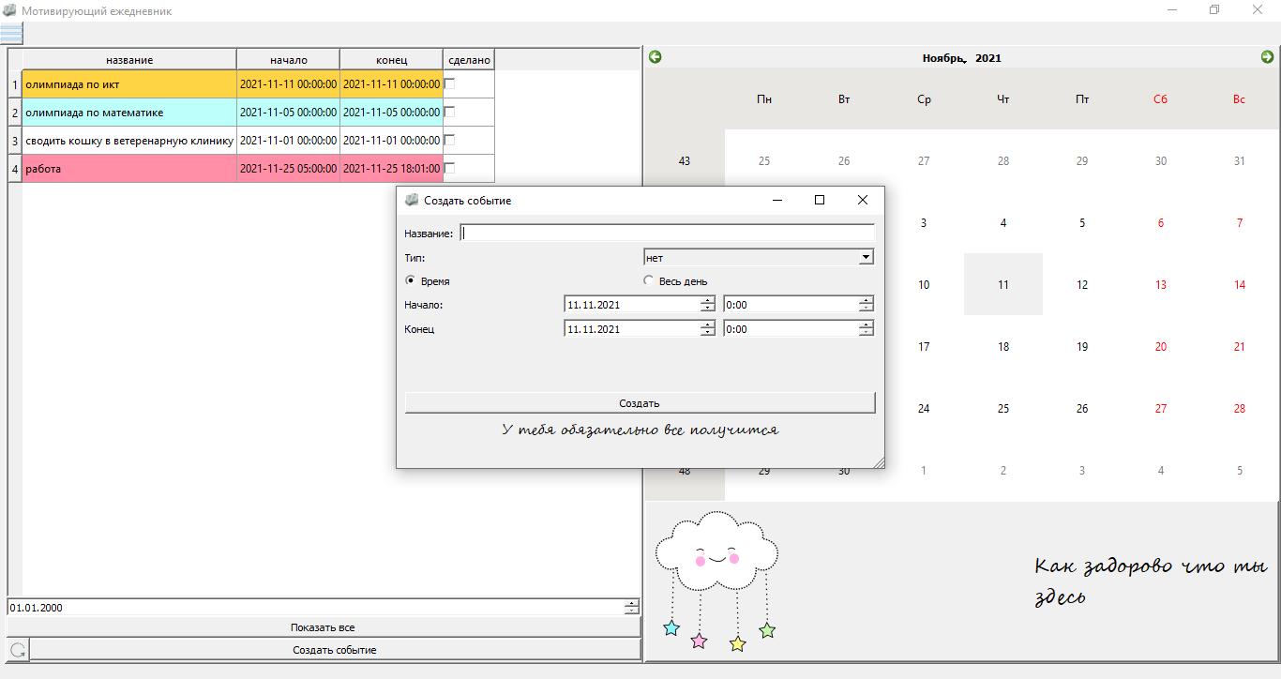

Если нажать на кнопку в левом верхнем углу экрана, то откроется меню.

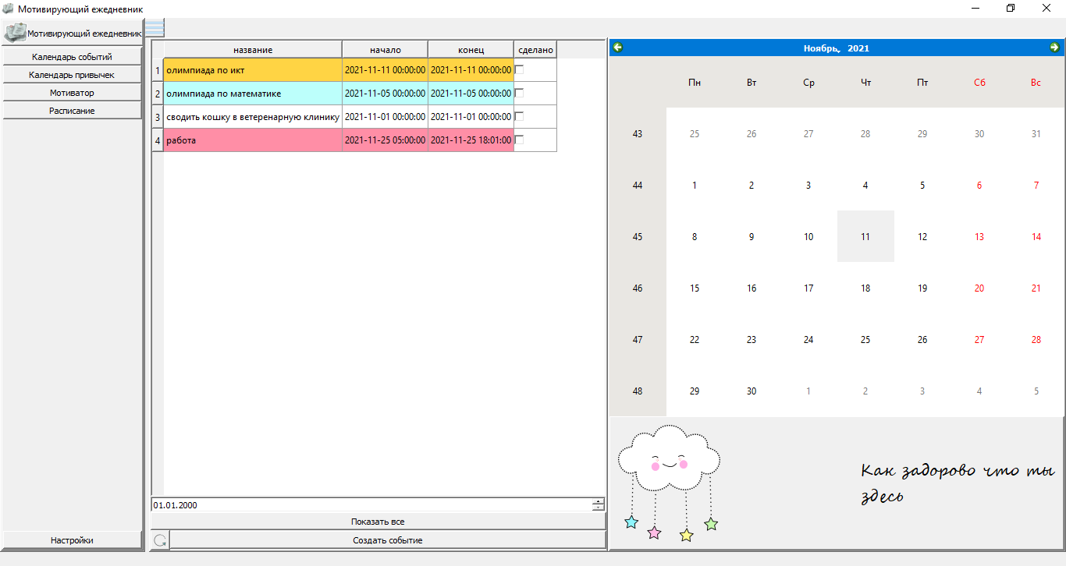

Описание кнопок меню:

«Календарь событий» - открывает основную страницу

«Календарь привычек» - открывается список отслеживаемых привычек: «спорт», «чтение», «соцсети больше 2 часов». Каждая из кнопок с названием привычки открывает окно с календарем, на котором цветом отображается день, когда выбранное для отслеживания дело было совершено. Кнопкой «Добавить» можно обозначить выбранный день, а «Удалить» - снять обозначение.

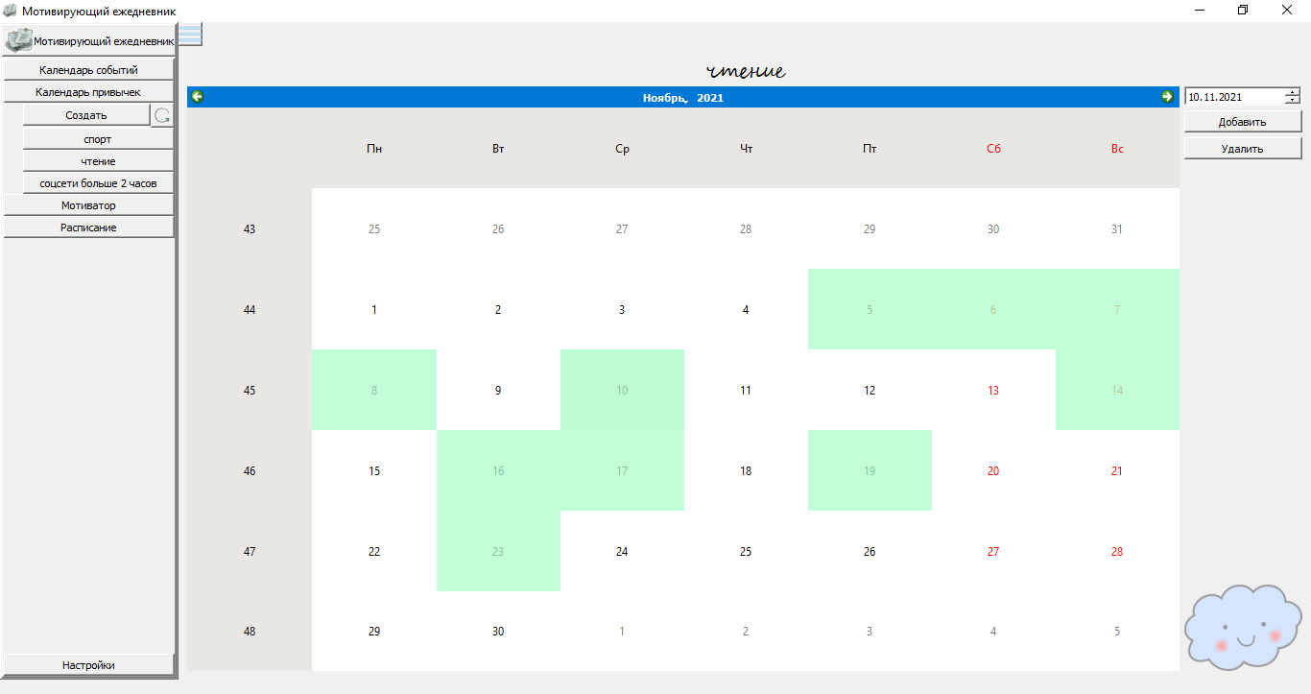

Кнопка «Создать» в меню приложения открывает окно создания календаря для отслеживания новой привычки. В нем можно выбрать название и цвет, которым будет отображаться на календаре новая привычка.

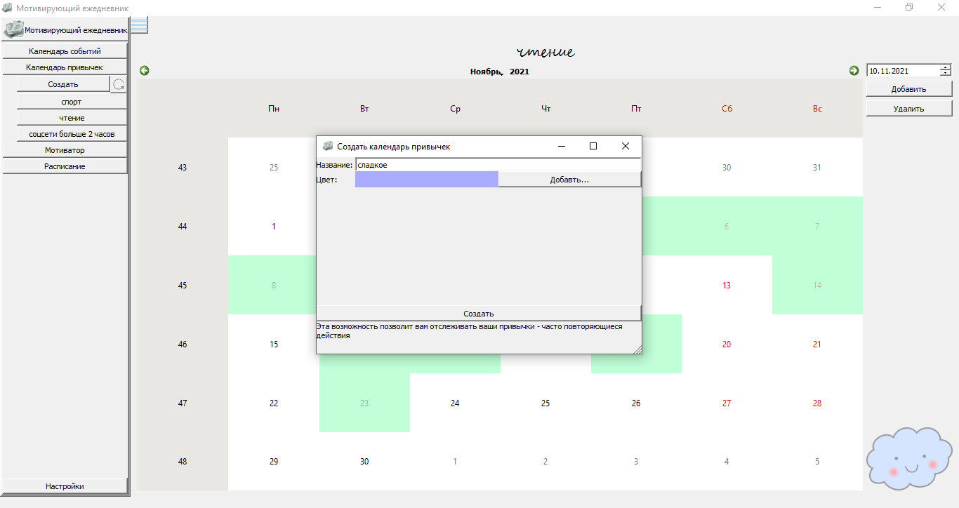

После нажатия кнопки «Создать» в окне создания календаря привычек, новый календарь добавляется в базу данных, чтобы его кнопка добавилась в меню надо его обновить, при помощи нажатия на иконку обновления.

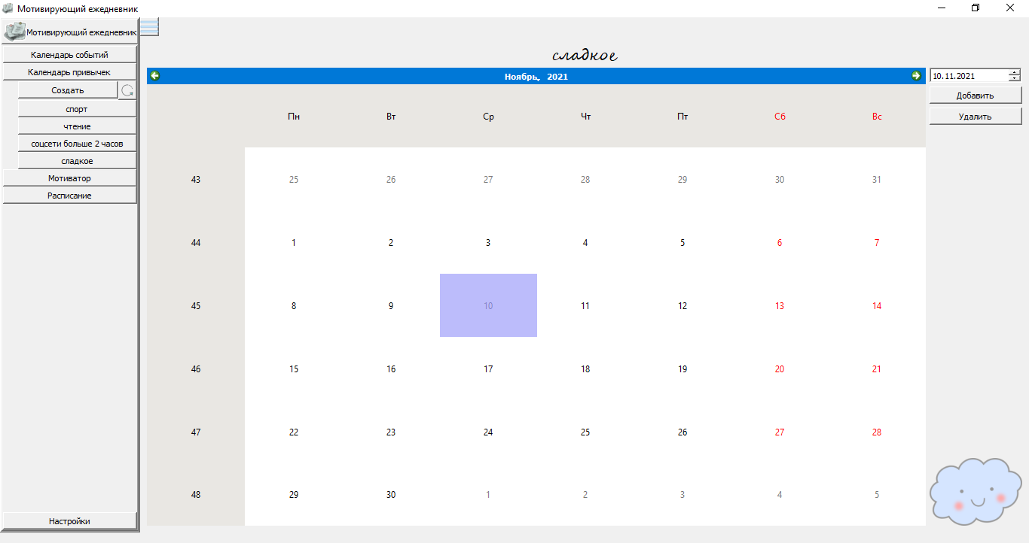

«Мотиватор» - открывает окно мотиватора. В нем можно выбрать подбадривающую картинку нажав на кнопку вверху окна

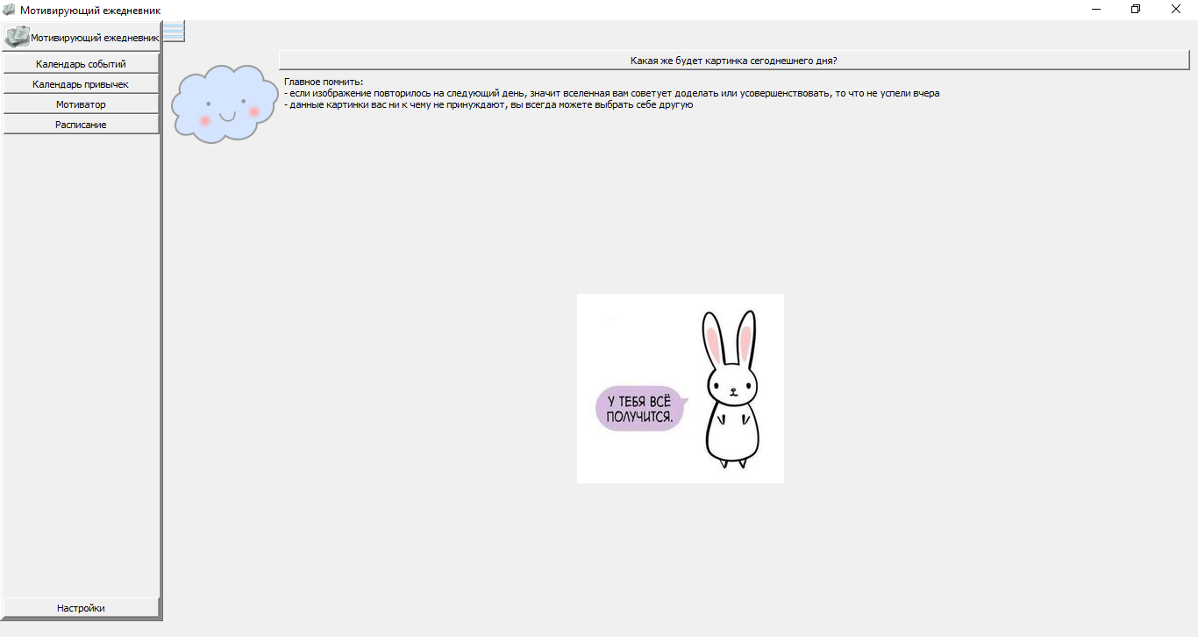

«Расписание» - открывает окно с расписанием, которое представлено в центральной таблице. Нажав на кнопки «Добавить строку» или «Удалить строку» можно соответственно добавить или удалить 1 строку таблицы. Кнопка «Закрасить ячейку» открывает окно выбора цвета и закрашивает одну выбранную ячейку в таблице в этот цвет. Кнопка «Закрасить событие» работает так же, только закрашивает уже все ячейки с названием как у выбранной. Кнопка с иконкой обновления обновляет таблицу.

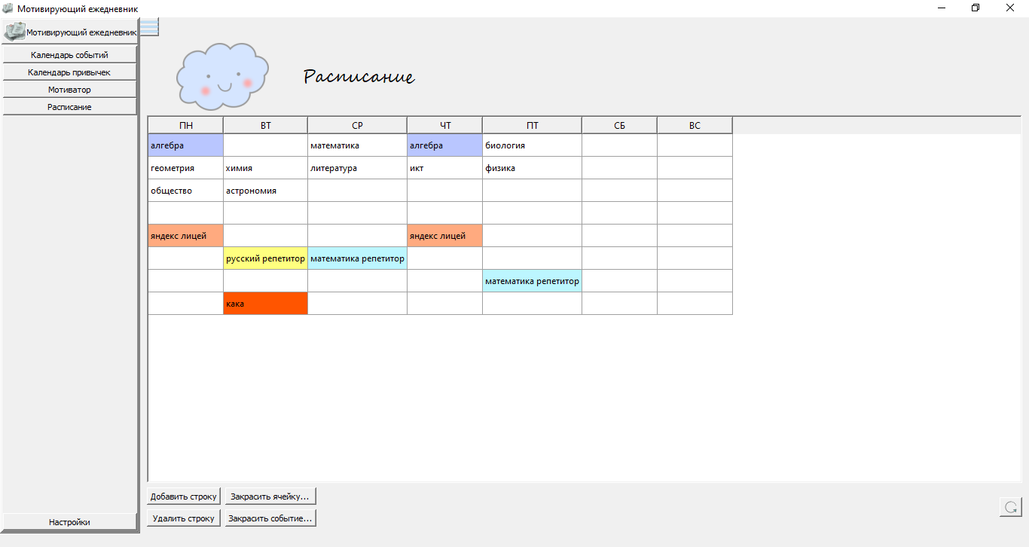

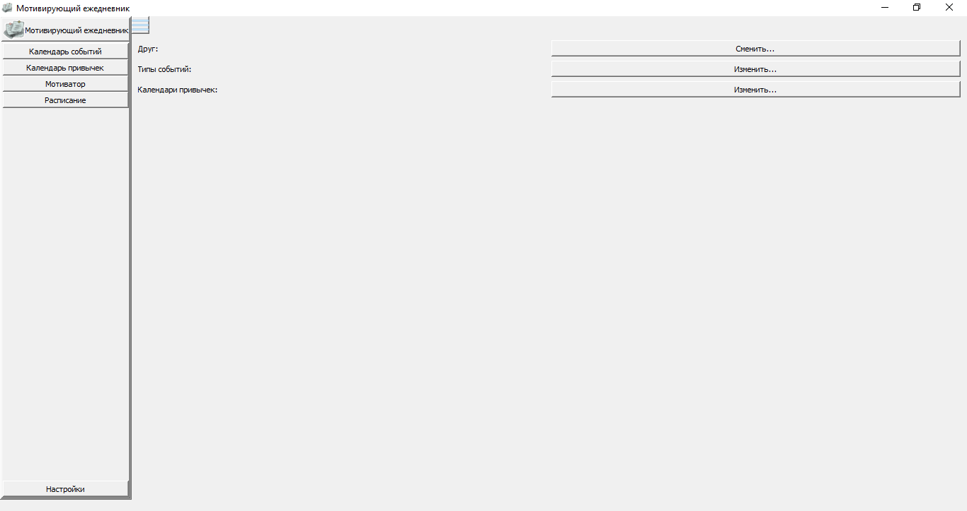«Настройки» - открывает окно настроек.

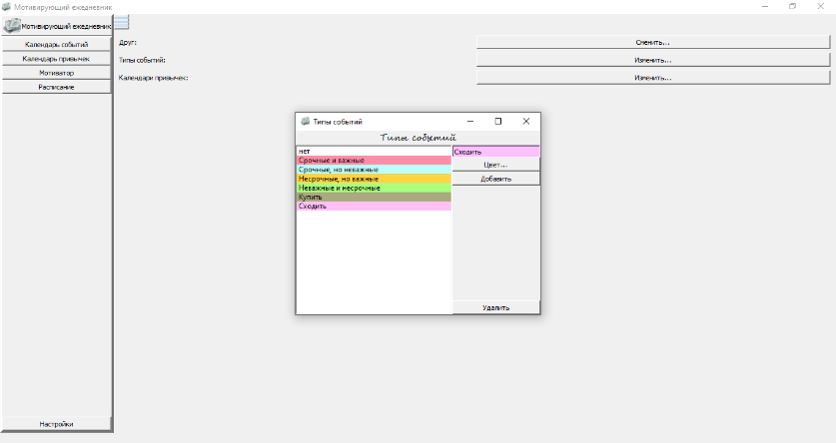

Здесь можно сменить картинку друга, пролистав с помощью кнопки «далее» все возможные варианты, добавить, выбрав новый цвет, или удалить тип события, а также удалить созданные календари привычек.

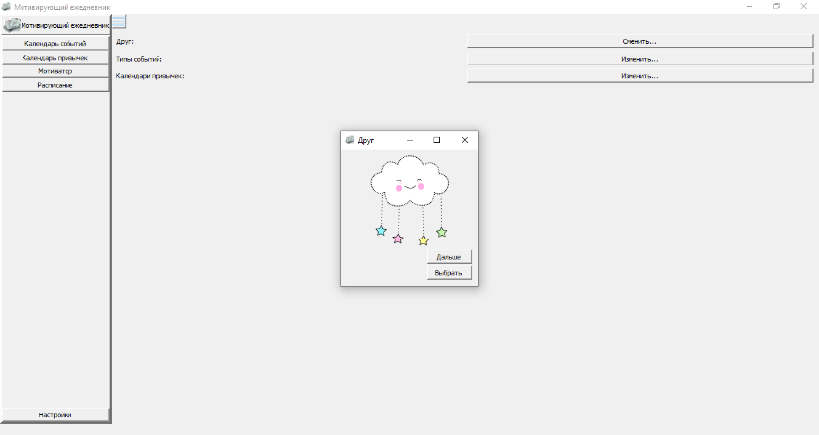

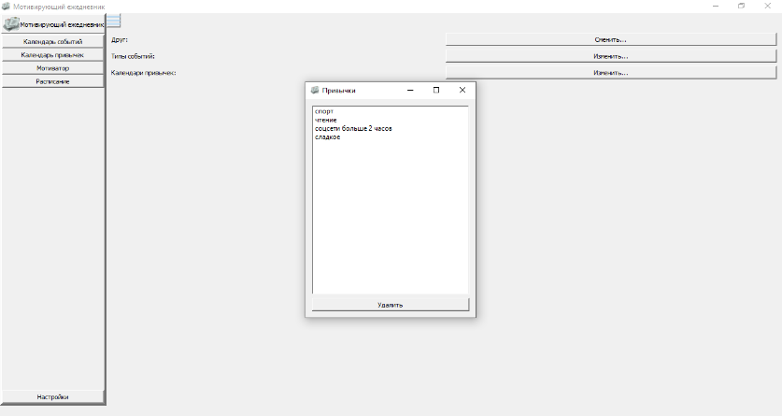

**Литература:**

Документация по Qt для питона

<https://doc.qt.io/qtforpython-5/index.html>

Сайт:

<https://habr.com/ru/post/535486/>

<https://tableplus.com/blog/2018/07/sqlite-how-to-use-datetime-value.html>

YouTube каналы^

<https://www.youtube.com/channel/UCwKKyoOAhd7EE9pALtXoz_A>

<https://www.youtube.com/channel/UCDvlwwQRffrEhua6khzGVqg>

<https://www.youtube.com/channel/UCD6ArU-AYbfIj5sx2L4SZAQ>

И самые разнообразные ресурсы с техническими вопросами и ответами